社團法人新竹市殘障運動發展協會
五、六月份會務資訊
會務資訊：
◎105年全國身障運動會穿金戴銀，新竹市代表隊凱旋榮歸
本會選手組隊代表新竹市參加105年度全國身心障礙國民運動會經過4日來辛苦奮戰，
在本屆勇奪4金、1項第4名、1項第6名，其中本會選手戴加揚則笑載團體組3金，
表現最為搶眼。 本會在今年身障運動會獲得金牌項目有：
肢障健力（肢障男子組楊國清，破大會記錄）、輪椅網球（肢障男子組團體賽
柯聰賢、戴加揚、劉曉文、楊忠鑫、張福生、楊國清）、輪椅網球（肢障男子組雙打柯聰賢、戴加揚）、及輪椅網球（肢障男子組單打戴加揚）。
今年豐碩的成績不僅證明本會選手平日辛苦、努力的訓練終於獲得應有的回報，
且本市代表隊參賽選手在田徑、肢障健力、輪椅網球及游泳等項目之優異成績表現，
打破大會及全國紀錄，更是讓其他縣市選手望塵莫及。
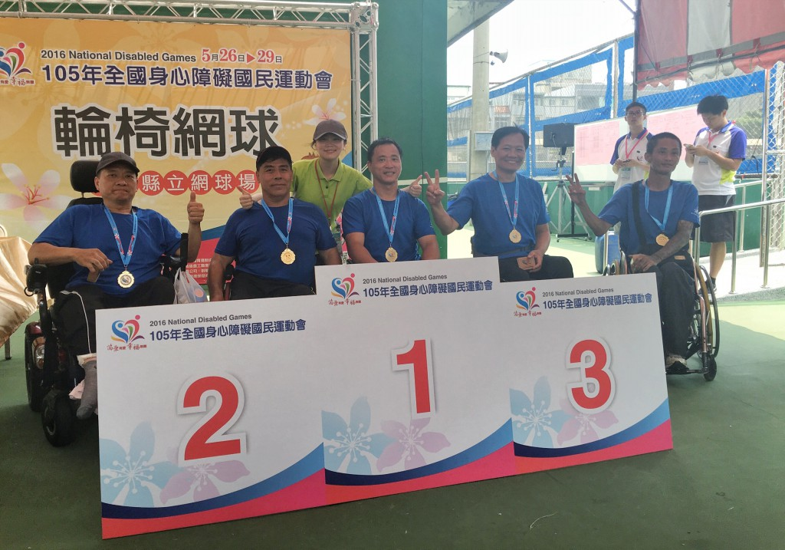 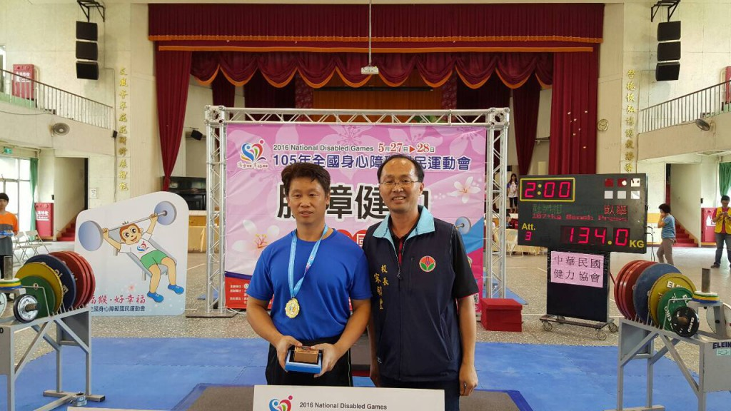

◎ 105年度輪椅多元球類運動體驗營持續辦理中
- 活動名稱：105年度輪椅多元球類運動（桌球、羽球、網球）體驗營
- 活動時間：5/1~6/26每週六、日上午9:00~12:00，歡迎會員朋友參與運動
- 活動地點：景觀大道網球場及附設羽球場、桌球辦公室

市府新聞：
◎「有愛無礙行動服務專車」今日開駛 身心障礙多元服務到府
新竹市政府「有愛無礙」行動服務專車升級了，(18)日上午首駛至曲溪里里集會所提
供身心障礙者社區整合性服務，近有150人運用行動服務專車現辦現核身心障礙相關證件
服務專車更配置隨行社工人員及手語翻譯服務，並結合「平版電腦行動載具」E化設備，適時地為身心障礙者進行個別性福利需求評估，提供包裹式、完整、近便性的福利服務。
沈慧虹副市長表示，「有愛無礙行動服務專車」是去(104)年7月開始推動「換證行動專車」的升級版，去年主要提供無親友協助之行動不便身心障礙者換證服務，目前已達預定目標的200%。今年更擴大服務對象及服務內容，以「行動辦公室」的概念，結合了社會處推動的「平版電腦行動載具」E化設備，預計於今年開入11個社區提供身心障礙者多元福利服務，預估達成1,200人次服務。
社會處表示，新竹市的身障人口數截至105年4月止有17,060人，佔全市總人口數
（434,492人）3.93%。其中持永久效期身心障礙手冊者約有10,946人，為配合中央政
策於108年年底順利完成持永久效期身心障礙手冊的換證工作，並帶給身心障礙朋友便
利的服務，專車現辦現核身心障礙相關證件(身心障礙手冊/證明換發、停車證及公益彩
券立即型經銷商資格審核等)、輪椅輔具維修及身心障礙福利服務諮詢等，這是一個創
新的突破，讓身心障礙者免於申請相關福利服務時奔波勞累，
若有相關行動服務專車之問題，請撥打社會處身心障礙福利科專線：5352615。
交 流 天 地 (歡迎會員給予批評指教)
以上若有任何問題請洽：03-5613382 Fax:03-5613323 0921-379948 熠婷

